- 1) По новой системе ktick, в модуле Технические работы, в пункте Ответственный сотрудник не выходит список диспетческих узлов филиала (те ДУФ, которые должны быть выбраны):
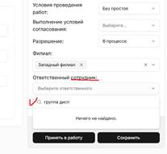
И нужно добавить все службы которые у нас есть в Обществе.
Вот так должно быть (старая версия системы ktick):
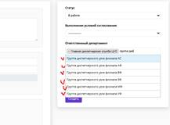
2) в модуле Технические работы, при оповещении выбранных адресатов (5 адресатов), сообщение было отправлено в 11:01:

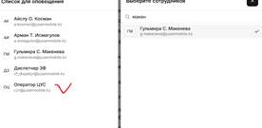

И данное сообщение по работам Ростелеком на Outlook не пришло, прошло уже 40 минут с момента отправления.На почту должно было прийти оповещение вот такого формата (старая версия ktick): так должно было быть

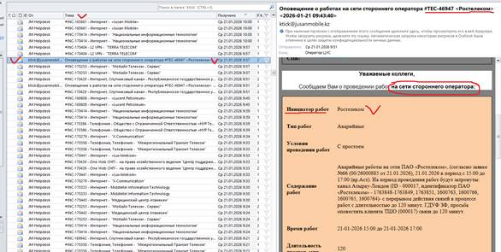
3) по шаблону письма
С новой системы формат письма по работам на сети Партнера имеет вид:
При чтении содержание некорректное. Здесь в шаблоке письма нет названия Нашего партнера, ПАО «Ростелеком». Указано что на сети АО «JusanMobile». В таблице нет инициатора работ.
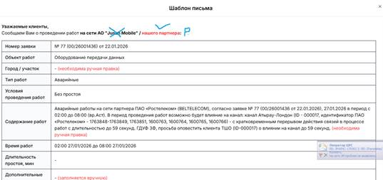
Нужно привести в вид как в старом ktick формате :
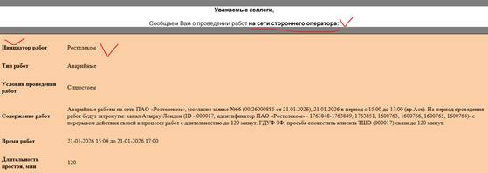
Здесь указано что на сети стороннего оператора. В таблице указан инициатор работ – Ростелеком.
4) Следует чтобы все заявки ЗТР (которые оформляются внутри Общества нашими отделами/подразделениями в СЭДО (https://docs.jusanmobile.kz )) , после утверждения и присвоения порядкового номера к ЗТРам, в примеру, № 24205, 24204, 24203 и т.п., ЗТР должен автоматически транслироваться в новую систему ktick.
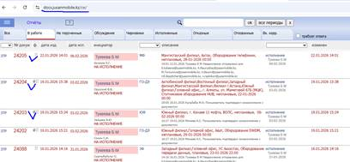
5) Добрый день, коллеги.
По модулю Технические работы. Вопрос : сегодня при регистрации Заявки от ЧайнаЮником в новую систему, был введен текст с содержанием :
«Плановые работы на сети Партнера «China Unicom» CUG-E20260279-1 (технические работы (резервный день), на участке Великие Луки, Российская Федерация, согласно заявке № 95 от 24.01.2026), с простоем 480 минут, 06.02.2026 с 02:00 до 10:00 (вр Аст.)
На период проведения работ будет затронут канал: ID_001052_Frankfurt – Akkol_100G_En1 (24-163327)».

После регистрации с присвоением номера 46671, куда-то пропала запись текста содержанием. Прошлась по всем вкладкам новой системы. Нету. Скрины ниже. В какой вкладке должен быть запись с текстом? По правилу должен быть во вкладке Содержание, но там нету. – Внесла данные, сохранились, но при этом( по истории) видно, что информация была добавлена ранее, но не отразилась в самой заявке.
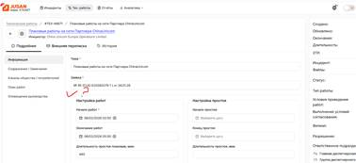

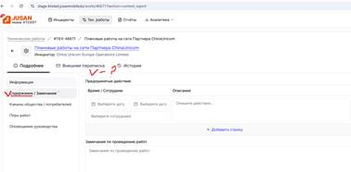
Во вкладке план работ, запись с текстом, нету: информации нет, были ли внесены данные в план работ- неизвестно ( по истории-нет)
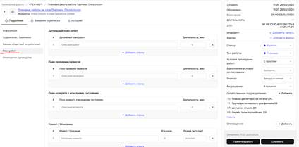
Во вкладке каналы Общества , нету текста с записью.- информации нет, были ли внесены данные по каналам- неизвестно ( по истории-нет)
